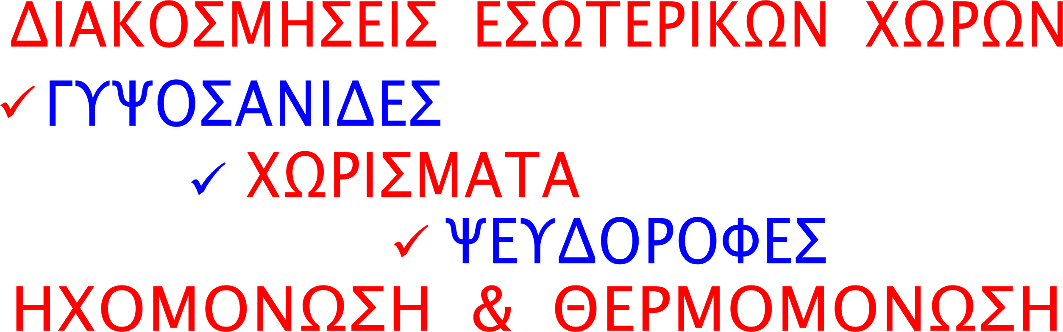


ΛΟΓΑΡΙΑΣΜΟΣ

ΣΥΝΟΛΟ

* Στις τιμές δεν συμπεριλαμβάνεται ο Φ.Π.Α 23 %

Με εκτίμηση

